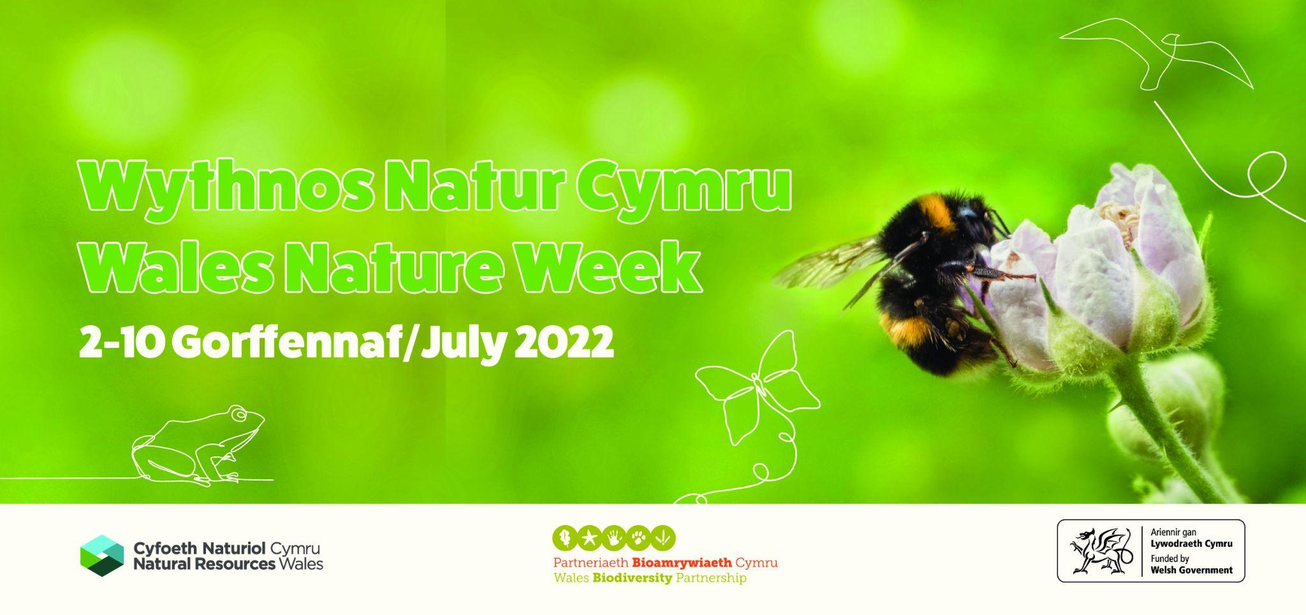

**DATGANIAD DRAFFT**

Wythnos Iechyd Meddwl 2022 yn dathlu buddion natur o ran iechyd meddwl

Eleni, bydd Wythnos Natur Cymru, sef dathliad blynyddol o’n cynefinoedd naturiol, yn canolbwyntio ar fuddion iechyd meddwl a lles o ganlyniad i ymgysylltu gyda natur.

Thema Wythnos Natur Cymru eleni a gynhelir rhwng 2 a 10 Gorffennaf yw ‘Cysylltu â Byd Natur – Buddion Natur i’ch Lles’. Mae’r digwyddiad yn cynnwys 10 diwrnod o deithiau cerdded ym myd natur a gynhelir ledled Cymru, dan arweiniad ystod o sefydliadau ac unigolion sy’n dod ynghyd ar gyfer Wythnos Natur Cymru.

Eleni comisiynodd y corff sy’n trefnu’r wythnos, sef Partneriaeth Bioamrywiaeth Cymru, adolygiad llenyddiaeth o astudiaethau rhyngwladol dros y degawd diwethaf, sy’n mesur buddion ymwneud â byd natur o ran y corff a’r meddwl.

Dangosodd un astudiaeth ar Shinrin-yoku, neu ymdrochi yn y goedwig – sef cerdded yn feddylgar drwy goedwig – y gall yr arfer o Japan leihau pryder 29%.1

Wrth gyhoeddi’r rhaglen o ddigwyddiadau eleni, dywedodd Sean McHugh o Bartneriaeth Bioamrywiaeth Cymru: “Mae Wythnos Natur Cymru yn ddathliad o’n treftadaeth hynaf – natur. Mae natur i bawb, ac mae cysylltu â natur yn dda i’n lles corfforol a meddyliol.”

Eleni, mae’r cyhoedd yn cael ei annog i ystyried y buddion maen nhw’n eu cael o dreulio amser ym myd natur trwy rannu eu profiadau yma: [www.smartsurvey.co.uk/s/WalesNatureWeek](http://www.smartsurvey.co.uk/s/WalesNatureWeek/)

Canfu astudiaeth o 2013 y gall taith gerdded 90 munud ym myd natur leihau ar hel meddyliau negyddol, sy’n gallu cyfrannu at broblemau iechyd meddwl2. Canfu astudiaeth arall yn 2010 y gall edrych ar olygfeydd naturiol arwain at grynodiadau is o gortisol, sef yr ‘hormon straen’, arafu cyfradd y galon a lleihau pwysedd gwaed3.

Mae’r trefnwyr hefyd yn awyddus i annog teuluoedd i brofi byd natur gyda’i gilydd, gan gyfeirio at astudiaeth o 2017 a ganfu y gall mynediad i lecynnau gwyrdd arwain at well lles meddyliol, iechyd cyffredinol a datblygiad gwybyddol mewn plant4.

I gael rhagor o fanylion am Wythnos Natur Cymru 2022 a’r calendr digwyddiadau, ewch i [**www.bioamrywiaethcymru.org.uk/Wythnos-Natur-Cymru**](http://www.bioamrywiaethcymru.org.uk/Wythnos-Natur-Cymru)

**NODIADAU I OLYGYDDION**

**1.** Mae Partneriaeth Bioamrywiaeth Cymru yn dwyn ynghyd chwaraewyr allweddol o’r sectorau cyhoeddus, preifat a gwirfoddol i hyrwyddo a monitro bioamrywiaeth a gweithredu ar ecosystemau yng Nghymru. Caiff y Bartneriaeth ei hariannu gan Lywodraeth Cymru a’i chynnal gan Cyfoeth Naturiol Cymru.

**2. Ffynonellau:**

1. **A *Pragmatic Controlled Trial of Forest Bathing Compared with Compassionate Mind Training in the UK: Impacts on Self-Reported Wellbeing and Heart Rate Variability***

gan **Kirsten McEwa,****David Giles,****Fiona J. Clarke,****Yasu Kotera, Gary Evans,****Olga Terebenina**,

**Lina Minou,****Claire Teeling,****Jaskaran Basran,****Wendy Wood**a **Dominic Weil**

*Sustainability* **2021**, *13*(3), 1380; [**https://doi.org/10.3390/su13031380**](https://doi.org/10.3390/su13031380)

(Mae’r erthygl hon yn rhan o’r Rhifyn Arbennig [**Psychological Benefits of Walking or Staying in Forest Areas**](https://www.mdpi.com/journal/sustainability/special_issues/Psychological_Benefits)

<https://tfb.institute/press-release-uks-first-published-research-paper-into-health-benefits-of-forest-bathing/>)

2. ***Nature experience reduces rumination and subgenual prefrontal cortex activation***

Gregory N. Bratman gbratman@stanford.edu, J. Paul Hamilton, Kevin S. Hahn, Gretchen C. Daily James J. Gross **Mehefin 29, 2015** 112 (28) 8567-8572

<https://doi.org/10.1073/pnas.1510459112>

-DIWEDD-

CYHOEDDWYD GAN:

Tîm Cefnogi Partneriaeth Bioamrywiaeth Cymru / Wales Biodiversity Partnership Support Team

Partneriaeth Bioamrywiaeth Cymru / Wales Biodiversity Partnership

d/o Cyfoeth Naturiol Cymru / c/o Natural Resources Wales

Ffôn / Telephone: 0300 065 4242 / 07471 141997

[www.bioamrywiaethcymru.gov.uk/](http://www.bioamrywiaethcymru.gov.uk/) [www.biodiversitywales.org.uk](http://www.biodiversitywales.org.uk/)

Twitter @WBP_wildlife